**ÁLGEBRA RELACIONAL**

*DANILLO ARAÚJO DE PAIVA*

**\* Filmes do Ano de 1968: σ year = 1968 (movies)**

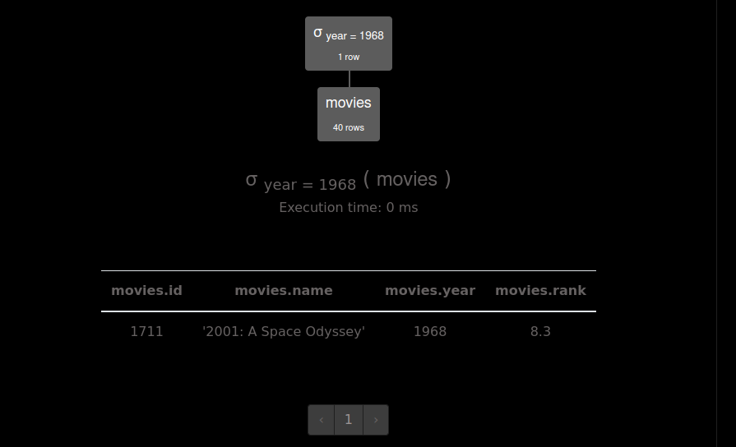

**\* Filmes de Rank menor que 5: σ rank < 5 (movies)**

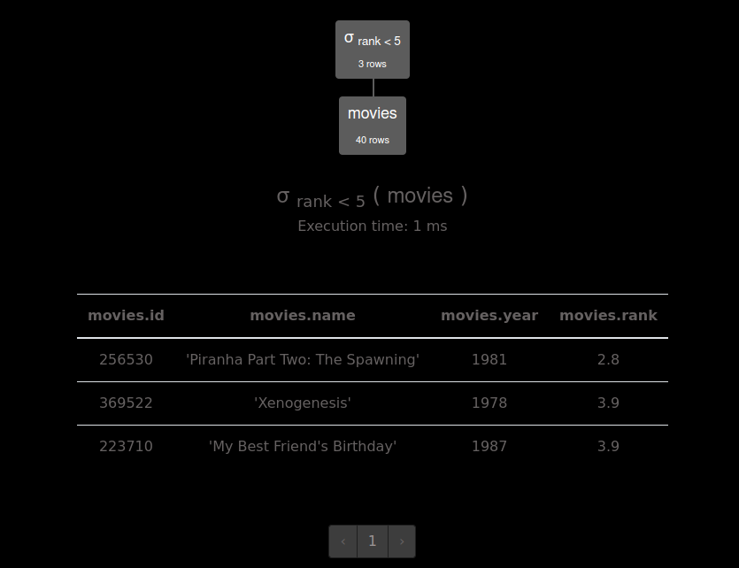

**\* Diretores com o nome Stanley: σ first_name = 'Stanley' (directors)**

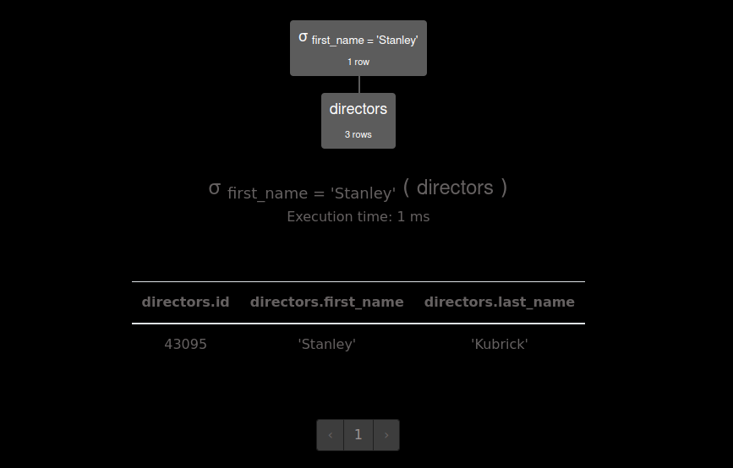

**\* Atores do Gênero Feminino: σ gender = 'F' (actors)**

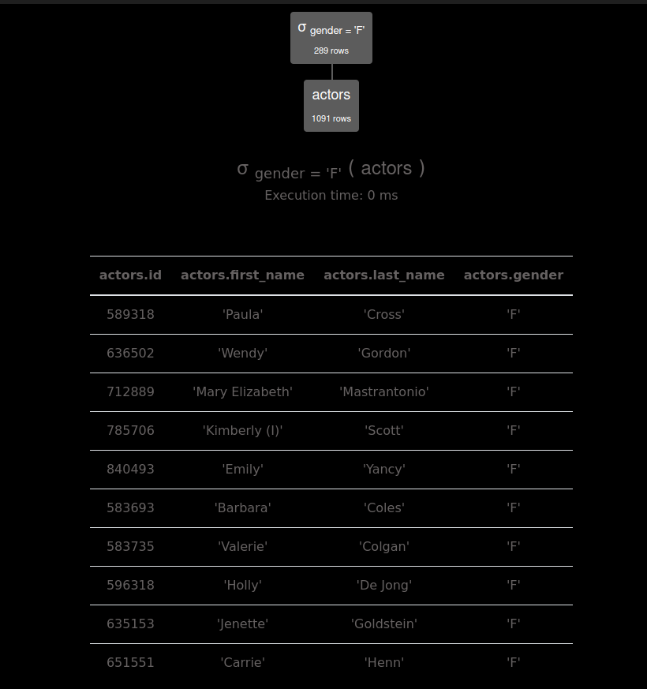

**\* Atores do Gênero Feminino e nome Anne: σ gender = 'F' and first_name = 'Anne' (actors)**

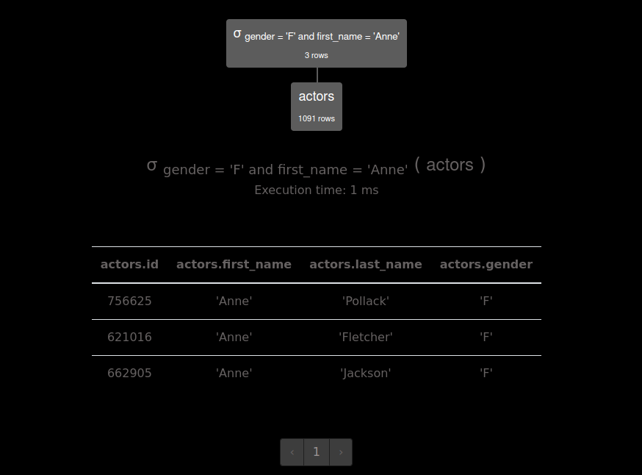

**\* Atores do Gênero Masculino e sobrenome Campbell: σ gender = 'M' and last_name = 'Campbell' (actors)**

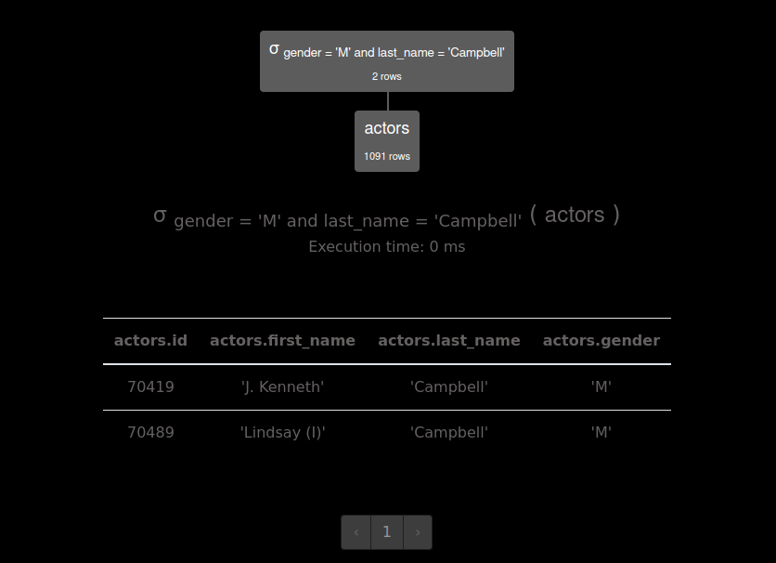

**\* Nome e Sobrenome dos Diretores: π first_name, last_name (directors)**

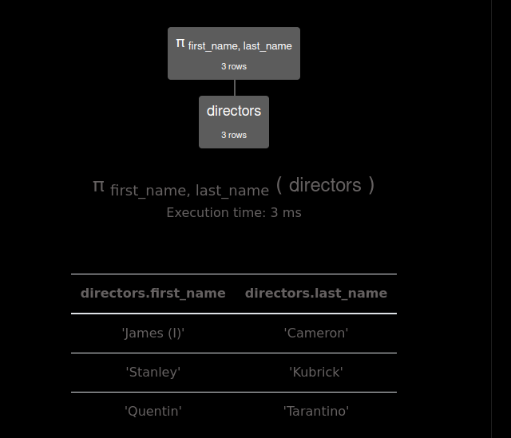

**\* Nome e Sobrenome e Gênero dos Atores: π first_name, last_name, gender (actors)**

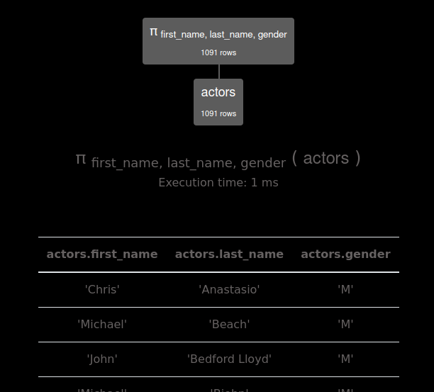

**\* Nome, Rank e Ano dos Filmes cujo o ano é menor que 1970: π name, rank, year (σ year < 1970 (movies))**

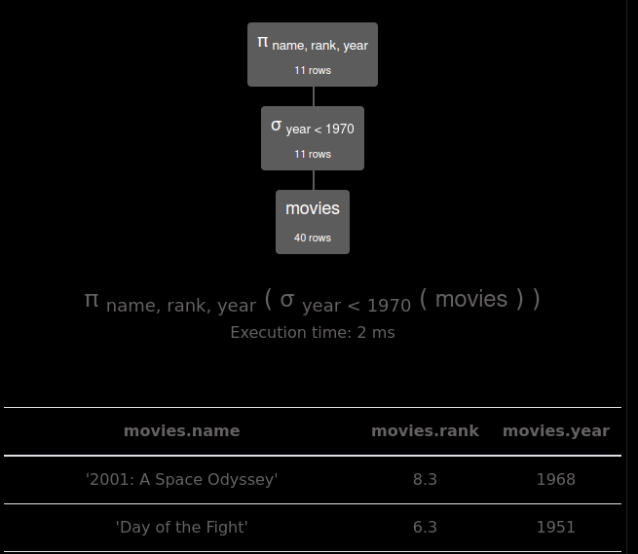

**\* Nome e Sobrenome dos Atores cujo o gênero é feminino: π first_name, last_name (σ gender > 'F' (actors))**

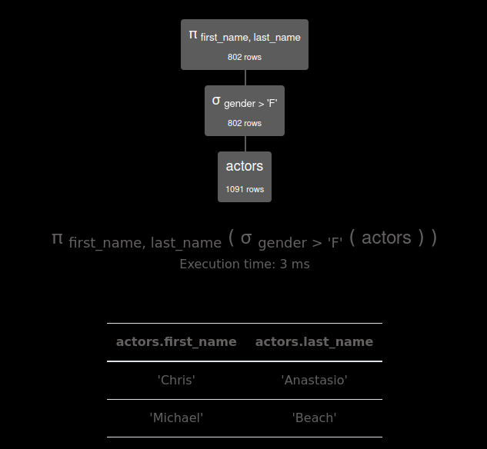

**\* Nome, Ano e Rank dos Filmes cujo o rank é maior que 7,5: π name, year, rank (σ rank >= 7.5 (movies))**

